Министерство образования Республики Беларусь

Учреждение образования «Белорусский государственный университет

информатики и радиоэлектроники»

Факультет компьютерных систем и сетей

Кафедра информатики

Дисциплина «Конструирование программ»

**ОТЧЕТ**

к лабораторной работе №3

на тему:

**«КОМАНДЫ ПЕРЕДАЧИ УПРАВЛЕНИЯ. СПЕЦИАЛЬНЫЕ**

**КОМАНДЫ»**

БГУИР 1-40-04-01

|  |
| --- |
| Выполнил студент группы 253504  ЖГУТОВ Евгений Дмитриевич |
|  |
| (дата, подпись студента) |
| Проверил ассистент кафедры информатики  РОМАНЮК Максим Валерьевич |
|  |
| (дата, подпись преподавателя) |

Минск 2023

**Цель работы:** Задание 1. Вариант 7. Произвести сортировку по убыванию чисел, расположенных в ячейках $8200 ... $82ff.

**Ход работы:** на рисунке 1 представлены изначальные значения регистров, на рисунке 2 – Memory List, на рисунках 3 и 4 - соответствующие значения после выполнения программы.

Листинг 1 – Исходный код программы задания 1

org $8000

ldx #$8200

ldy #$82ff

sty $8310

loop:

ldd $0,x

cba

bcs exchange_values

next_element:

inx

cpx $8310

beq previous_element_loop

jmp loop

exchange_values:

stab $0,x

staa $1,x

jmp next_element

previous_element_loop:

dec $8311

ldx #$8200

cpx $8310

beq end

jmp loop

end:

swi

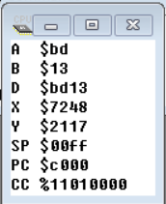

Рисунок 1 – Значения регистров программы перед выполнением

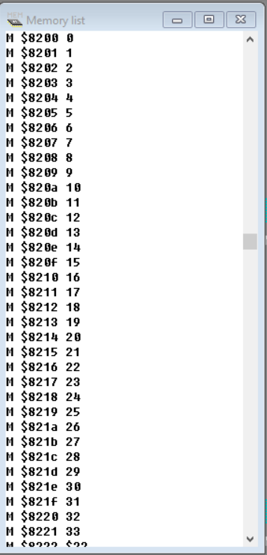

Рисунок 2 – Memory List перед выполнением программы

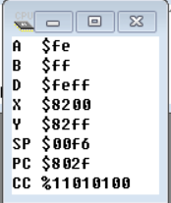

Рисунок 3 – Значения регистров программы после выполнения

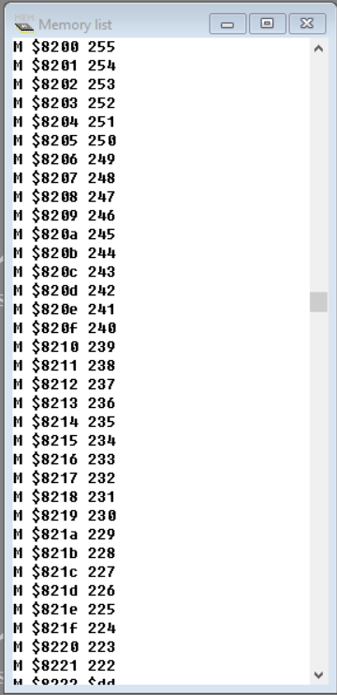

Рисунок 4 – Memory List после выполнения программы

**Выводы:** В ходе выполнения лабораторной работы были изучены команды передачи управления и специальные команды на языке Assembler для микроконтроллеров семейства M68HC11RM.